УТВЕРЖДАЮ
Директор МБУК г. Тулуна «ЦБС»
______________Т.Г.Счастливцева
5.10.2022 год.

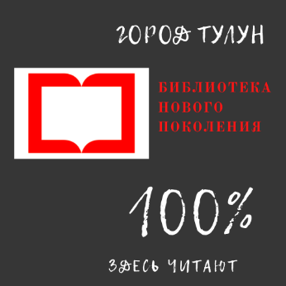

ПОЛОЖЕНИЕ
о конкурсе «Рождественский кролик»,
посвященного праздникам «Новый год» и «Рождество»
ОБЩИЕ ПОЛОЖЕНИЯ
- Творческий конкурс «Рождественский кролик» (Далее – КОНКУРС) проводится среди учащихся школ города Тулуна.
- Организатором является Муниципальное бюджетное учреждение культуры города Тулуна «Централизованная библиотечная система» Центральная городская библиотека.
- Основная цель КОНКУРСА: популяризация рукоделия и развитие интереса общества к данному досугу и времяпровождению, раскрытие, развитие творческого потенциала.
- Задачи:
- духовно-нравственное развитие и воспитание детей к традиционным духовным ценностям России;
- развитие творческого потенциала детей;
- выявление и поддержка творческих и одаренных детей;
- приобщение детей к культурным ценностям.

ПОРЯДОК ПРОВЕДЕНИЯ КОНКУРСА

- На КОНКУРС необходимо предоставить игрушку – кролика.
- Работа должна быть выполнена в технике вязания (крючком или на спицах) или шитья. Размер игрушки от 10 см.
- Каждая работа, представленная на конкурс должна иметь этикетку, где указаны: имя, фамилия участника, возраст и номер телефона.
- Внимание! Работы не возвращаются!!!

КРИТЕРИИ ОЦЕНКИ КОНКУРСНЫХ РАБОТ
- соответствие тематике конкурса
- качество и сложность работы
- яркость и оригинальность, цветовое решение, техника исполнения
- культура оформления работы.
СРОКИ ПРОВЕДЕНИЯ КОНКУРСА

- Прием работ с 1 ноября по 20 декабря 2022 года.
- Подведение итогов и награждение состоится 7 января в Центральной городской библиотеке.

НАГРАЖДЕНИЕ
По итогам оценки конкурсных работ будут определены победители (I, II, III места). Участники получают именной сертификат участника.

